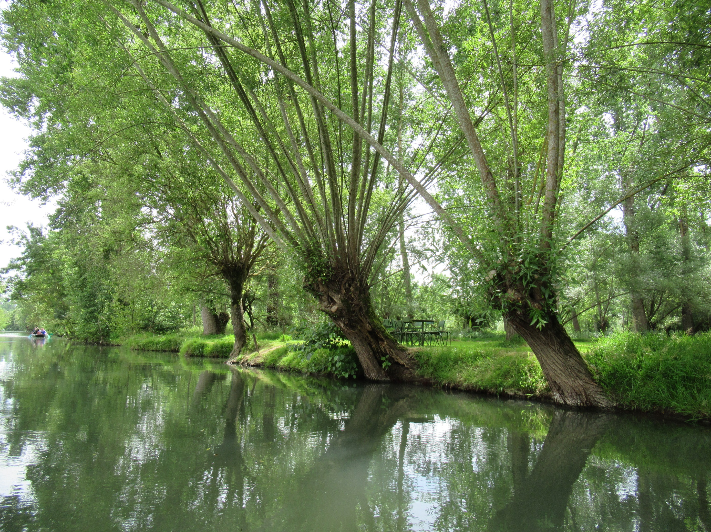

Bernard Proust et l’équipe de Festiv’agri

espèrent vous revoir bientôt

et vous adressent leurs meilleurs vœux pour

**2 0 2 5**